|  |
| --- |
| Especificación Técnica  Error Handler |
|  |
|  |
|  |
|  |
|  |
|  |

|  |  |  |  |
| --- | --- | --- | --- |
| **Proyecto** | Error Handler | **Fecha de Creación** | 14/03/2014 |
| **Tipo de Documento** | Especificación Técnica | **Fecha de Modificación** | N/D |
| **Autor** | Carlos Duarte | **Fecha de Aprobación** | N/D |
| **Asignación** |  | **Versión** | 1.0 |

CONTENIDO

Tabla de contenido

1. Historial de Cambios 3

2. Introducción 3

2.1. Propósito 3

2.2. Alcance 3

2.3. Definiciones, Acrónimos y Abreviaciones 3

2.4. Referencias 3

2.5. Descripción General 4

3. Modelo de Diseño 4

3.1. Diagrama de Arquitectura Actual 4

4. Especificaciones de Mapeo 4

4.1. Semántica de Mapeo 4

5. Arquitectura Física de Componentes/Flujo de Procesos 4

6. Especificaciones de Procesos 6

6.1. Reglas y Funciones de Negocio 6

*6.1.1 Requerimientos Funcionales* 6

*6.1.2 Tipo de Errores* 6

*6.1.3 Categoria del Errores* 6

*6.1.4 Codigo de Errores* 6

7. Tablas 7

*7.1 Especificacion de Tablas* 7

*7.2 Depuracion de Tablas* 8

*7.2.1 Especificacion de Tablas* 8

8. Dashboard 8

9. Condiciones de Pruebas 9

# 

# 1. Historial de Cambios

|  |  |  |  |
| --- | --- | --- | --- |
| ***Historia del documento*** | | | |
| ***Versión*** | ***Fecha*** | ***Descripción*** | ***Autor*** |
| 1.0 | 14/03/2014 | Creación | Carlos Duarte |
|  |  |  |  |

# 2. Introducción

## 2.1. Propósito

Este documento pretende ser una guía interna para el equipo de integración, en particular para los desarrolladores de TIBCO, para definir las normas para el manejo de errores y excepciones utilizando TIBCO.

El objetivo de este documento es describir los objetos de base de datos y servicios Desarrollados en TIBCO que se utilizarán para administrar un repositorio único para servicios y los errores de seguimiento.

El error de los procedimientos de manejo proporcionará las siguientes mejoras:

- Servicio corre seguimiento

- Normalización de procedimientos de gestión de errores para desarrolladores

- Bases para la gestión de acciones correctivas (fuente de flujo de trabajo)

- Estandarización de alertas de correo electrónico

- "Lock" de la Servicio durante la ejecución si es necesario

- Catálogo de código de error para los Servicios

- Bases para la operativa la base de conocimientos de mantenimiento

## 2.2. Alcance

* Incorporar el errorhandler a la integración Ordenes de Compra para el manejo de errores.
* Desarrollar e implementar un DashBoard donde se puedan monitorear los incidentes.
* Envío de Email a las áreas correspondientes dependiendo de la tipificación del error.
* Suspender servicio cuando los incidentes involucren timeOut de base de datos.

## 2.3. Definiciones, Acrónimos y Abreviaciones

|  |  |
| --- | --- |
| ***Acrónimo o Término*** | ***Descripción*** |
| DB | Base de Datos |
| TIBCO | The Information Bus Company |
| JMS | Java Message Service |
| EMS | Enterprise Message Service (implementación de JMS de TIBCO) |
| BW | (TIBCO) Business Works |
| OC | Ordene de Compra |

## 2.4. Referencias

N/A.

## 2.5. Descripción General

En el proceso de ordenes de compra, se están presentando casos donde los registros se duplican a la hora de su procesamiento, ya que exsiten bridges inecesarios que apuntan a queue similares, esto ocaciona duplicidad. Se pretende aminorar la carga de trabajo del subscriptor y asi eficientar el proceso carga de trabajo, una de las actividades tediosas que tiene que lidiar el desarrollador es el monitoreo de incidentes complejos que tienen que ser consultados en el administrator en base a la ruta del servicio esto lo cual no es práctico ya que invlucra tiempo, los servicios suspendidos son un detalle constante el cual se pretende automatizar mediante el uso de tibco hawk, el mantenimiento preventivo al EMS asi como las notifiaciones al área correspondiente cuando se presente un incidente seria de gran ayuda ya que daría visibilidad inmediata del bug.

# 3. Modelo de Diseño

## 3.1. Diagrama de Arquitectura Actual

# 4. Especificaciones de Mapeo

## 4.1. Semántica de Mapeo

|  |  |  |  |
| --- | --- | --- | --- |
| ***Formato del Mensaje Origen*** | ***Formato del Mensaje Destino*** | ***Evento/***  ***Tipo de Mensaje*** | ***Mapeo Especial de Datos o Requerimientos de Procesamiento*** |
|  |  |  |  |
|  |  |  |  |

# 5. Arquitectura Física de Componentes/Flujo de Procesos

Solucion Propuesta

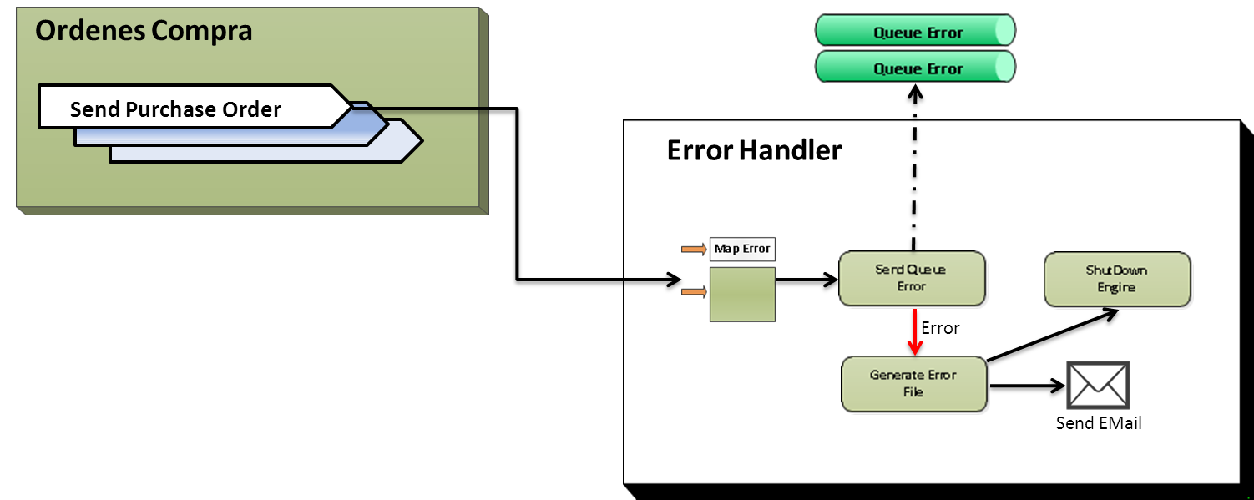

*1.2 Diagrama Propuesta de la Administracion de Errores publisher*

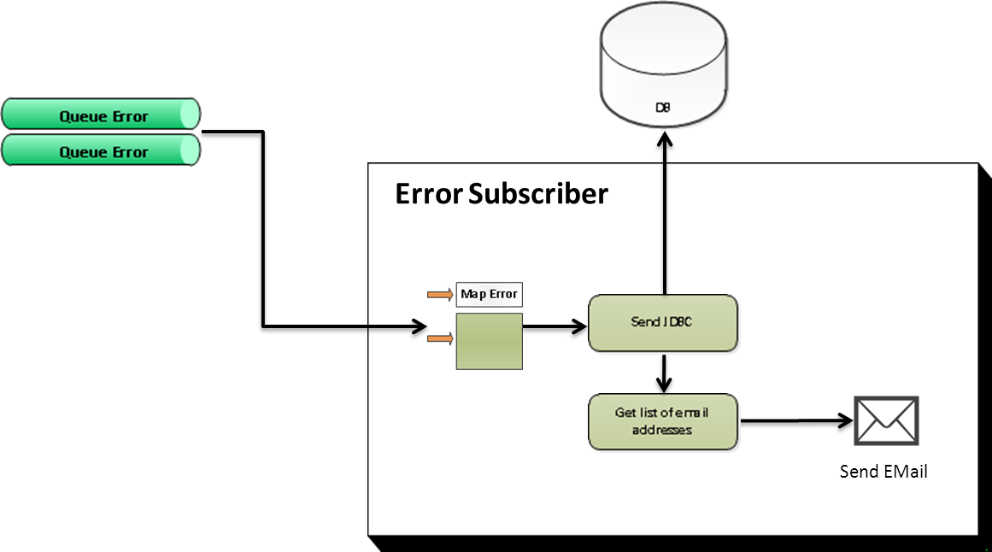

*1.3 Diagrama Propuesta de la Administracion de Errores subscriber*

# 6. Especificaciones de Procesos

## 6.1. Reglas y Funciones de Negocio

A continuación, la descripción de las reglas que debe considerar para el funcionamiento solicitado del proyecto:

### *6.1.1 Requerimientos Funcionales*

|  |  |  |
| --- | --- | --- |
| ***ID*** | ***Descripción*** | ***Tipo*** |
| FR1 | Administrar los errores del proyecto de ordenes de compra. | Nuevo |
| FR2 | Notificacion via Email cuando ocurra un incidente, solo a las áreas involucradas | Nuevo |
| FR3 | Visualizacion de los incidentes detectados mediante una herramienta de gestión | Nuevo |
| FR4 | Envio automatizado de reportes de monitoreo via Email (Ordenes Compra) | Nuevo |

### *6.1.2 Tipo de Errores*

|  |  |  |
| --- | --- | --- |
| ***CODE*** | ***VALUE*** | ***DESCRIPTION*** |
| 1 | Functional | El servicio se detuvo, acción correctiva necesaria para preservar o restaurar la integridad de los datos |
| 2 | Technical | No se pudo conectar a la base de datos para recuperar el número de OC |
| 3 | Data | En caso de que un campo este como nulo |

### *6.1.3 Categoria del Errores*

|  |  |  |
| --- | --- | --- |
| ***CODE*** | ***VALUE*** | ***DESCRIPTION*** |
| 1 | High | El servicio se detuvo, acción correctiva necesaria para preservar o restaurar la integridad de los datos |
| 2 | Medium | El servicio se detuvo, no hay problema en cuanto a la integridad de datos |
| 3 | Low | El Servicio podría procesar los datos correctamente, pero se detectó una irregularidad |

### *6.1.4 Codigo de Errores*

|  |  |  |
| --- | --- | --- |
| **CODE** | **TYPE OF ERROR** | **ACTION** |
| BW-JMS | TECHNICAL | Enviar correo a Operador y equipo de tibco para su solucion |
| BW-ENGINE | FUNCTIONAL | Enviar correo a Area correspondiente como Soporte Supply Chain, Soporte Shopping, Soporte Merchandising y Soporte Enabling |
| Otros | DATA | Enviar correo a Area correspondiente como Soporte Supply Chain, Soporte Shopping, Soporte Merchandising y Soporte Enabling |

# 7. Tablas

Para el funcionamiento del error handler se crearon 5 tablas en el servidor SDI201080 que son las siguientes:

* TIB_USER
* TIB_GROUP
* TIB_USER_GROUP
* TIB_LOG
* TIB_LOG_ERROR

### *7.1 Especificacion de Tablas*

* **TIB_GROUP**

En esta tabla se almacenan los grupos de los usuarios

Cada error tiene que ser asignado a un grupo. Esto determina qué usuarios pueden recibir un correo electrónico de notificación de error al final de la carrera del servicio.

Es posible volver a asignar un error durante el procesamiento de errores.

Cada servicio definirá sus propios grupos.

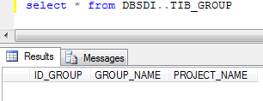

|  |  |  |
| --- | --- | --- |
| **[dbo].[TIB_GROUP]** |  |  |
|  | [ID_GROUP] [int] IDENTITY(1,1) NOT NULL | Almacena el numero de Grupo |
|  | [GROUP_NAME] [varchar](50) NULL | Almacena el nombre del grupo |
|  | [PROJECT_NAME] [varchar](50) NULL | Almacena el nombre del proyecto |
|  | CONSTRAINT [PK_TIB_GROUP] PRIMARY KEY CLUSTERED | Enlace logico entre tablas |

* **TIB_USER**

En esta tabla se almacenan los usuarios a los cuales se les envía el correo de error

Un usuario puede formar parte de varios grupos.

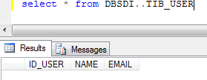

|  |  |  |
| --- | --- | --- |
| **[dbo].[TIB_USER]** |  |  |
|  | [ID_USER] [int] IDENTITY(1,1) NOT NULL | Almacena el numero del usuario |
|  | [NAME] [varchar](50) NULL | Almacena el nombre |
|  | [EMAIL] [varchar](50) NULL | Almacena el email |
|  | CONSTRAINT [PK_TIB_USER] PRIMARY KEY CLUSTERED | Enlace logico entre tablas |

* **TIB_USER_GROUP**

En esta tabla vemos la asociación entre usuarios, grupos y servicios

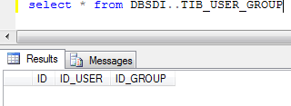

|  |  |  |
| --- | --- | --- |
| **[dbo].[TIB_USER_GROUP]** |  |  |
|  | [ID] [int] IDENTITY(1,1) NOT NULL | Almacena el numero |
|  | [ID_USER] [int] NULL | Almacena el id del usuario |
|  | [ID_GROUP] [int] NULL | Almacena el id del grupo |
|  | CONSTRAINT [PK_TIB_USER_GROUP] PRIMARY KEY CLUSTERED | Enlace logico entre tablas |

* **TIB_LOG**

En esta tabla se almacena la auditoria de cada servicio

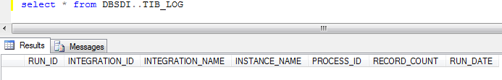

|  |  |  |
| --- | --- | --- |
| **[dbo].[TIB_LOG]** |  |  |
|  | [Run_Id] [int] IDENTITY(1,1) NOT NULL | Almacena el numero de corrida |
|  | [INTEGRATION_ID] [int] NULL | Almacena el id de la integracion |
|  | [INTEGRATION_NAME] [varchar](250) NULL | Almacena el nombre de la integracion |
|  | [INSTANCE_NAME] [varchar](250) NULL | Almacena del nombre de la instancia |
|  | [PROCESS_ID] [varchar](250) NULL | Almacena el numero del proceso |
|  | [RECORD_COUNT] [int] NULL | Almacena el numero de procesos que se ejecutaron |
|  | [RUN_DATE][DateTime] NULL | Almacena la fecha del suceso |

* **TIB_LOG_ERROR**

En esta tabla se define la bitácora de errores.

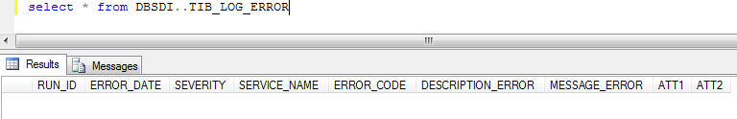

|  |  |  |
| --- | --- | --- |
| **[dbo].[TIB_LOG_ERROR]** |  |  |
|  | [Run_Id] [int] IDENTITY(1,1) NOT NULL | Almacena el numero de corrida |
|  | [Error_Date] [smalldatetime] NULL | Almacena la fecha del error |
|  | [Severity] [nvarchar](50) NULL | Almacena la severidad del error |
|  | [ServiceName] [varchar](250) NULL | almacena el nombre del servicio |
|  | [ErrorCode] [varchar](50) NULL | Almacena el codigo del error |
|  | [DescriptionError] [varchar](4000) NULL | Almacen la descripcion del error |
|  | [MessageError] [text] NULL | Almacena el mensaje del error |
|  | [att1] [varchar](250) NULL | Valores opcionales para incluir mas detalle del error |
|  | [att2] [varchar](250) NULL | Valores opcionales para incluir mas detalle del error |

### *7.2 Depuracion de Tablas*

Se estarán realizando la depuración de 2 tablas por medio de Stored Procedure que son:

* DEPURATION_TIB_LOG

Se estará depurando cada domingo a las 17:00 hrs y se estarán conservando los últimos 7 días.

* DEPURATION_TIB_LOG_ERROR

Se estará depurando cada 90 días y se conservaran los últimos 3 meses para cuestión de estadística.

### *7.2.1 Especificacion de Tablas*

# 8. Dashboard

Se desarrollara un dashbord que estar al alcance de Gerentes donde pueden validar los errores que se presentan y a que área se les esta notificando el incidente.

Actualmente se encuntra en la siguente ruta:

http://sdi201097:81

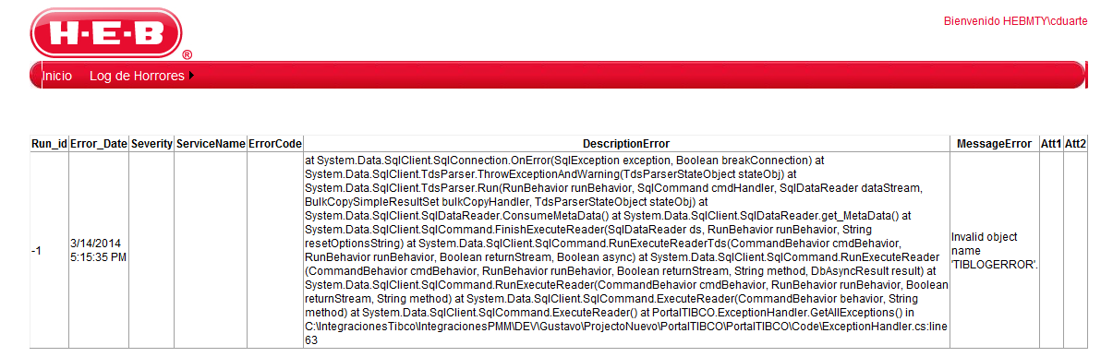

La auntenticidad de este se lleva acabo por el usuario de red y solamente tendrán acceso los gerentes que deseen esta información además del equipo de Integraciones.

# 9. Formato de Email

Al final del proceso de la Servicio, si se ha producido al menos un error, un correo electrónico será enviado a cada grupo en cuestión. El mensaje contendrá todos los errores relacionados con el Grupo.

El mensaje incluye la siguiente información:

- Nombre del Servicio

- Codigo del Error

- Serveridad del Error

- Fecha

- Nombre de la Instancia

- Descripcion del Error

Severidad Alta le error aparecerán en rojo.

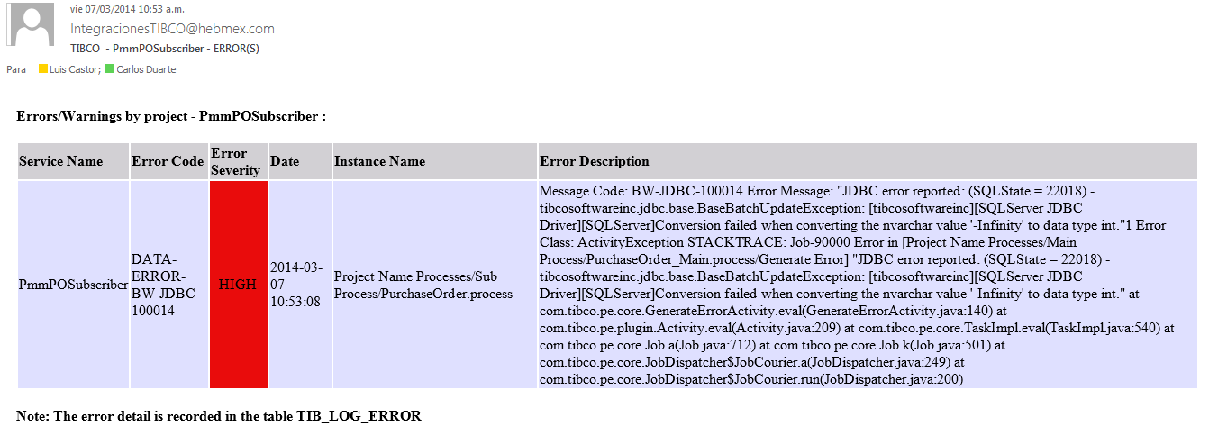

# 10. Condiciones de Pruebas

Para verificar que el comportamiento del producto es el correcto de acuerdo a las especificaciones técnicas y funcionales, los siguientes puntos deben ser probados y documentados con sus respectivas referencias:

1. Pruebas funcionales
   1. Requerimientos funcionales
   2. Reglas de Negocio
2. Pruebas técnicas
   1. Formato de documentos de salida
   2. Mapeo de datos y Reglas de Transformación
3. Pruebas de manejo de errores
   1. Prueba de cada caso de error especificado
   2. Pruebas de robustez. Recuperación en caso de errores parciales.
4. Pruebas con amplio volumen de datos
   1. Pruebas de la interface con diferentes volúmenes de información incluso superiores a los esperados en condiciones cotidianas.

|  |  |  |
| --- | --- | --- |
| ***Escenario*** | ***Pre-requisitos*** | ***Comentarios*** |
|  |  |  |